全国2011年7月高等教育自学考试
互联网软件应用与开发试题
课程代码：00898
一、单项选择题(本大题共10小题，每小题1分，共10分)
在每小题列出的四个备选项中只有一个是符合题目要求的，请将其代码填写在题后的括号内。错选、多选或未选均无分。
1．Internet中计算机之间的通信使用的协议是（ ）
A．IPX／SPX B．TCP／IP
C．NetBEUI D．HTTP
2．在同一个子网中具有3200台计算机，该子网使用的子网掩码是（ ）
A．255.255.240.0 B．255.255.248.0
C．255.255.254.0 D．255.255.255.0
3．一个HTML文档所需的最基本的标记是（ ）
A．<BODY> B．<HEAD>
C．<HTML> D．<TITLE>
4．在DHTML中，当修改图文框背景色时使用的集合是（ ）
A．All B．Forms
C．Frames D．Cells
5．在TextRange对象中，用于文本查找的方法是（ ）
A．Exchange B．Expand
C．ExecCommand D．FindText
6．PHP嵌入HTML文档使用的定界符是（ ）
A．“<?php’’开始，到‘‘?>’’结束 B．“<?--”开始，到“--？>”结束
c．“<?--”开始，到“--?>’’结束 D．“<?cgi”开始，到“cgi?>”结束
7．下面关于Servlet的说法不正确的是（ ）
A．Servlet可以被认为是服务器端的Applet
B．Servlet是持久的
C．Servlet是可扩展的
D．Servlet不能在多种客户机上使用
8．在UML模型描述图中，用来显示具体用例详细流程的是（ ）
A．用例图 B．类图
C．序列图 D．状态图
9．以下不属于.NET特性的是（ ）
A．简化了的编程模式 B．不支持多语言的综合
C．自动资源管理 D．一致的编程模式
10．在J2EE的应用程序体系结构中，业务层主要运行的组件是（ ）
A．JSP B．JavaBean
C．Servlet D．EJB
二、多项选择题(本大题共10小题，每小题2分，共20分)
在每小题列出的五个备选项中至少有两个是符合题目要求的，请将其代码填写在题后的括号内。错选、多选、少选或未选均无分。
11．一般Web开发过程涉及的基本阶段有（ ）
A．规划 B．设计
C．建设和测试 D．投入使用
E．运行及后续维护
12．<INPUT>标记的TYPE属性值可以是（ ）
A．TEXT和TEXTAREA B．PASSWORD
C．CHECKBOX和RADIO D．SELECT
E．RESET和SUBMIT
13．以下属于ASP.NET服务器端控件的有（ ）
A．复选控件 B．文本输入控件
C．单选控件 D．列表框
E．按钮控件
14．如下有关ADO的特性说法正确的是（ ）
A．可以独立创建对象 B．支持存储过程
C．支持不同的光标类型 D．不支持返回数据量限制
E．支持批量更新
15．在DHTML中，以下可触发DHTML操作的方式有（ ）
A．事件触发 B．以既定时间间隔触发
C．由硬件中断触发 D．由其它设定好的触发器触发
E．由软件中断触发
16．PHP支持的系统平台包括（ ）
A．Windows 95 B．Windows NT
C．Windows 2000 Server D．Linux
E．SCO Unix
17．在MySQL中，用来查询的函数有（ ）
A．MySQL_connect() B．MySQL_pconnect()
C．MySQL_select_db() D．MySQL_query()
E．MySQL_db_query()
18．JSP中标准的动作元素有（ ）
A．<jsp:setProperty> B．<jsp:getProperty>
C．<jsp:param> D．<jsp:forward>
E．<jsp:include>
19．在UML模型图中，用来表示系统的静态结构的图有（ ）
A．用例图 B．类图
C．活动图 D．对象图
E．包图
20．.NET基础结构包括（ ）
A．.NET框架 B．Microsoft Visual Studio.NET
C．.NET企业服务器 D．.NET用户体验
E．Microsoft Windows.NET
三、名词解释题(本大题共5小题，每小题3分，共15分)
21．链接
22．文档对象模型
23．$GLOBALS数组
24．Exception对象
25．J2EE
四、简答题(本大题共5小题，每小题5分，共25分)
26．简述项目管理员在项目的整个生命周期中必须不断使用的技能。
27．简述Web服务器安全保护的两种措施。
28．简述ODBC体系结构的组成。
29．简述两种PHP中引用头文件的方法，以及这两种方法的不同。
30．简述UML的特点。
五、论述题(本大题15分)
31．按照下图，论述编写Web数据库系统的编程要点。
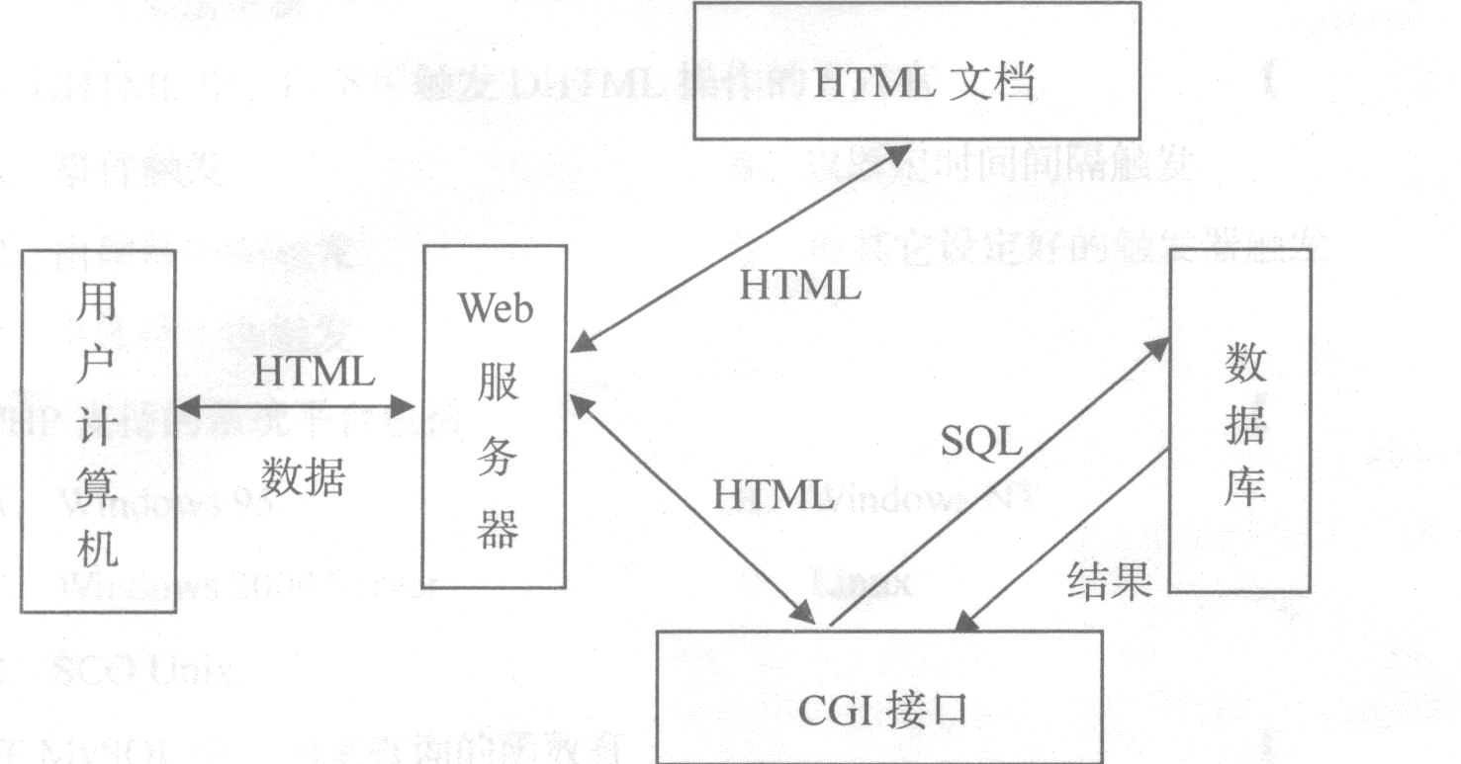
题31图
六、综合应用题(本大题15分)
32．现有MySQL数据库“studentdb”中有表“student_info”，其中的数据元素如题32表所示。
Sno | Sname | Ssex | Sage | Sdept
201015121 | ZhangSan | male | 18 | cs
201015122 | LiSi | male | 20 | cs
201015123 | WangWu | female | 18 | ma
题32表

请写出以下PHP程序的输出结果。
<?php
$connect=MySQL_connect('localhost','root','pwd’)；
$select=MySQL_select_db('studentdb'，$connect)；
$query=MySQL_query('select*from student_info'，$connect)；
while($array=MySQL_fetch_array($query))
{
echo "$array[Sno]，"；
echo "$array[Sname],"；
echo "Sarray[Ssex],"；
echo "Sarray[Sage],"；
echo "$array[Sdept] "；
echo "<br>"；
}
?>

